考点14：信息的传递
一、选择题、
1．（2010四川内江，2题）2009年的诺贝尔物理学奖被三人获得，其中，因为光纤通信技术方面做出突出贡献，而被称为“光纤之父”的美籍华人是（ ）
A．丁肇中 B．李政道 C．钱学森 D．高锟

2．（2010内蒙古赤峰，3题）中央电视台1台发射的电磁波的频率范围为56.5～64.5MHz，中央电视台2台发射的电磁波的频率范围为183～191MHz，这两个电视台所发射的电磁波在空中传播时（ ）
A．1台发射电磁波速度大于2台发射电磁波速度
B．1台发射电磁波速度小于2台发射电磁波速度
C．1台发射电磁波波长大于2台发射电磁波波长
D．1台发射电磁波波长小于2台发射电磁波波长

3．（2010福建龙岩，3题）在光纤通信中，光信号是怎样经过漫长而又曲折的线路，从一端传到另一端的呢?
A.是靠光纤壁不断地反射而向前传播 B.就像电流沿弯曲导线那样传播
C.就像水流沿弯曲水管流动那样传播 D.是靠光纤壁不断地折射而向前传播

4．（2010江苏连云港，８题）华人科学家高锟以“涉及光纤传输的突破性成就”获２００９年诺贝尔物理学奖。关于光纤通信，下列说法正确的是
A.光在光纤中是沿中轴线直线传播的
Ｂ。光纤通信与有线通信一样，都需要金属导线
Ｃ。光纤通信中使用的“导线”是“光导纤维”
Ｄ。光纤通信中传播的物质—光，不是电磁波

5．（2010湖北孝感，２５题）关于电磁波及其应用，下列说法中不正确的是
Ａ．电磁波在真空中传播的速度与光速相同
Ｂ．移动电话只能接收电磁波，不能发射电磁波
Ｃ．用三颗地球同步卫星就可以实现全球通信
Ｄ．无线电波中，长波的频率小于短波的频率

6．（2010福建泉州，14题）下列几种波中，不属于电磁波的是
A.微波 B.无线电波 C.光波 D.声波

7．（2010年湖南湘潭，5题）关于超声波和电磁波，下列说法中正确的是（ ）
A．均能在真空中传播 B. 均不能在真空中传播
C．均不能穿透人体 D. 只有电磁波能在真空中传播

8．（2010年山东滨州，2题）下列说法不正确的是
- 声、光和电磁波都能传递信息
- 固定电话、移动电话、广播和电视都是利用导线中的电流传递信息的
- 微波炉是利用电磁波来加热食品的
- 根据公式c=λf可以推断了，频率越高的电磁波，波长越短

9．（2010年湖南长沙，22题）2009年3月1日北京时间16时13分10秒，“嫦娥一号”探月卫星在完成全部使命后，准确落于月球的预定撞击点，为我国探月一期工程画上了圆满的句号，假如你登上了月球，在月球上可以完成的是（ ）
A．用电磁波传递信息
B．开演唱会
C．用电风扇送风
D．用水银气压计测大气的压强

10．（2010年广东茂名，2题）关于声音、电磁波的现象，下列说法中正确的是（ ）
A．声音和电磁波都能在真空中传播
B．声音在不同的介质中的传播速度相同
C．声波和电磁波都可以传递信息和能量
D．声源的振幅越大，声音的音调越高
11．（2010年浙江湖州，9题）2010年4月14日，青海玉树发生了强烈地震。震后救援人员使用了雷达生命探测仪，根据人的呼吸、心跳等生理特点，从反射回来的电磁波中探知废墟中是否存在生命迹象。F列关于电磁波的说法中，不正确的是
A．电磁波能在真空中传播 B．电磁波能传递不同的信息
C．电磁波能穿透水泥墙 D．电磁波在空气中的传播速度约为340米/秒

12. （2010年山东济宁，第Ｉ卷4题）2010年1月17日零时12分，中国第三颗北斗导航卫星成功发射，它标志着我国卫星导航工程有取得了重大进展。卫星导航在传递信息过程中主要依靠
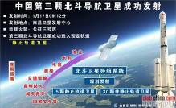
A.光导纤维 B.超声波 C.次声波 D.电磁波

13（2010年山东临沂，1题）下列说法正确的是
A．红外线不是电磁波 B.电磁波的传播速度小于光速
C.电磁波的频率越高其波长越长 D.电磁波的频率越高其波长越短

14. （2010江苏扬州，3题）下列说法中正确的是
A．光波、电磁波、声波都可以在真空中传播
B．光和电磁波都能够传递信息，声音不能传递信息
C．中央电视台与扬州电视台发射的电磁波在空气中的传播速度不同
D．我们生活的空间里充满着电磁波

15. （2010江苏泰州，11题）手机接收到来电信号时，指示灯发光并发出声音（或振动）；拨打别人的手机，如对方接收不到信号，会听到“您拨打的用户暂时无法接通”的提示。现用两部手机、硬纸鞋盒和金属点心盒做“探究不同材料对接收电磁波的影响”实验：将一部手机先后放到鞋盒和点心盒内（盖严盒盖），再用另一部手机拨打盒内手机，参见图 5。在下列判断盒内手机能否接收到信号的方法中，不可靠的是
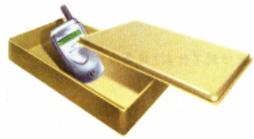
A．听是否有“暂时无法接通”的提示
B．盒内手机设为振动，触摸盒子感觉是否振动
C．盒内手机设为响铃，听是否传出声音
D．在盒盖上开一个小孔，看盒内手机指示灯是否发光

16. （2010江苏盐城，4题）美籍华人高锟在光纤物理学方面取得的突破性成果，最终促使光纤通信问世．光纤通信
A．利用电流传输信息 B．利用光传输信息
C．传输信息量很小 D．传输信息时损耗大

17．（2010广东肇庆，1题）第三代数字通讯技术简称3G，它不仅能传递声音信息还能传递图像和视频信息，3G手机传递信息是通过哪种波实现的:（ ▲ ）
A．超声波 B．次声波 C．红外线 D．电磁波

18．（2010年广西桂林，3题）如图1所示，在建国60周年期间，各地群众通过多种方
式了解国庆大阅兵的信息。下列各种信息传递方式中，运用电磁波传递信息的是（ ）
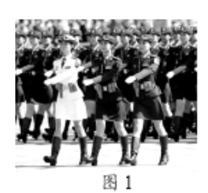
A．声呐和无线电广播电视 B．卫星通信和光纤通讯
C．有线电话和无线电广播电视 D．两人之间面对面相互交谈

19. （2010江苏常州，3题）在青海玉树抗震救灾过程中，救援队利用国产导航仪与北斗卫星之间的信号传输来确定自身所在的位置．导航仪与北斗卫星之问传输的信号属于
A．超声波 B．次声波 C．电磁波 D．可见光

20.(2010湖北黄冈，14题)2010年5月1日，上海世博会开幕．如图所示是上海世博会门票，门票中有中国自主知识产权的芯片——“世博芯”，它记录着参观者的资料，并能以无线方式与遍布世博园区的传感器交换信息．在交换信息时，应用了大量的物理知识，下列知识得到应用的是
A．回声 B．电流的热效应
C．电磁感应 D．光的反射

21．（2010四川泸州，A卷选择2题）下列有关电磁波的说法，正确的是（ ）
A、电磁波不能在真空中传播 B、电磁波在空气中的传播速度约为340m/s
C、可见光是电磁波 D、超声波是电磁波

22．（2010安徽蚌埠二中，12题）赵明同学在学习过无线电通信常识后，对电磁波有以下的认识，你认为正确的有哪些

A．波长与频率都不同的电磁波，在真空中的传播速度都相同
B．每秒钟电磁波出现的波峰数（或波谷数）叫电磁波的周期

C．太阳发出的电磁波中含有红外线
D．光纤通信中，激光能穿过线芯和包层的界面，由近及远向前传播

23．(2010湖北宜昌， 9题)“3G时代”的到来，可以使用3G手机随时通过无线网络上网。手机无线上网时，是
A．利用电磁波传输的数字信号 B．利用电磁波传输的模拟信号
C．利用超声波传输的数字信号 D．利用红外线传输的模拟信号
24．（2010福建莆田，2题）关于电磁波，下列说法中正确的是( )
A．电磁波可以用来传递信息 B．电磁波不会造成环境污染
C．电磁波的频率都是一样的 D．电磁波不能在真空中传播

25．（2010年广州市花都区，4题）“远望”号航天测量船，通过发射和接收一种波。对“嫦娥一号”进行跟踪、测量与控制．这种波是
A．红外线 B．紫外线 C．超声波 D．微波

26．（2010年广西河池，13题）下列家用电器和通信设备中，利用电磁波工作的是…（ ）
A．洗衣机 B．电冰箱 C．手机 D．录音机

27．（2010年新疆乌鲁木齐，5题）下列四种波中，哪种波和其余三种波不是同一家族( )
A.光波 B.电磁波 C.超声波 D.无线电波

二、填空题、
1．（2010年浙江绍兴，24题）在车站和海港，对旅客行李进行安全检查，是国际上广泛采用的安全措施。如图，当行李随输送带一起水平匀速进入检查机时，会自动接受X射线检测。水平匀速运动时，行李与输送带之间______(填“有”或“无”)摩擦力；X射线是一种_________波。 无 电磁
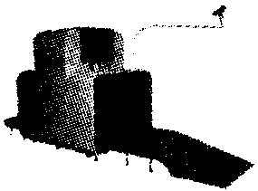

2．（２０１０年浙江宁波，22题）第19届世界杯足球赛正在南非举行。北京(东八区)时间7月12日凌晨2：30，中央电视台将直播决赛。
(1)电视信号通过电磁波传输，其传输速度与真空中光速相同，为 ▲ m／s。
(2)决赛开始时，比赛所在地约翰内斯堡(东二区)的时间是 ▲ 。3×10⁸ 11日20:30

3. （2010年山东烟台,17题）某电磁波的波形如图11所示．则该电磁波的波长是 ，频率是 ．
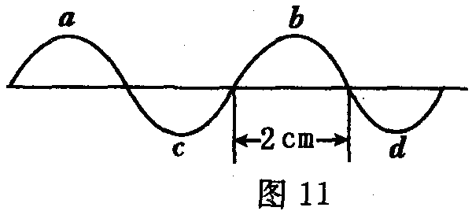
答案：0．04m 7．5X10⁹Hz
4（2010年江西南昌，10题）中考实行网上阅卷，要求每份试卷必须贴上条形码.如图6所示，条形码扫描器由发光二极管、光敏二极管等元件构成，当发光二极管发出的光照射到条形码上时，光敏二极管便接收到被条形码 回来的光，并将光信号转变为 信号，再输送到电脑获取考生信息.
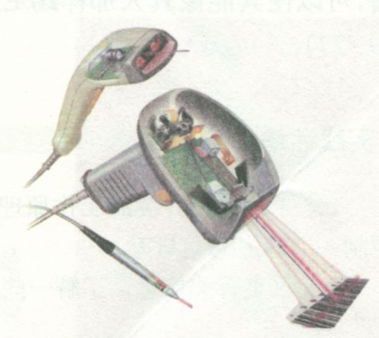
图6
答案：反射 电

5 （2010江苏盐城，13题）2010年上海世博会采用高效彩色太阳能电池板、锂离子电池等技术，真正达到碳的“零排放”．太阳能属于 ▲ 能源（选填“可再生”或“不可再生”）．世博会上，以警用电动车为参照物，车上的锂离子电池是 ▲ 的，警用电动车和地面指挥中心无线通信时用 ▲ （选填“超声波”或“电磁波”）进行联络．可再生 静止 电磁波
6.（2010黑龙江鸡西，14题）在宇宙飞船中生活着一位质量为70kg的宇航员。处于失重状态下他的质量为 。如果他与地面之间进行通讯联系，是利用 完成的。
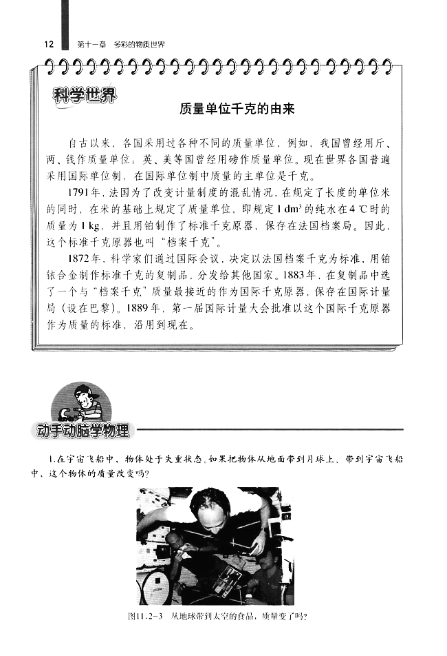
70kg ； 电磁波（或无线电波）

7. （2010四川泸州，B卷2题）被誉为“光纤之父”的华裔科学家高锟因为在“光在纤维中的传输用于光学通信”的成就而获得2009年诺贝尔物理学奖。光在玻璃纤维中的传输情况是光线每次由内层玻璃芯射向外包层的分界面时，均要发生反射，而不折射，从而使光在不断的反射中沿内层玻璃芯向远处传播，如右图。请根据图回答：当增大入射光线AB的入射角时，CD光线的入射角 （选填“增大”、“减小”或“不变”），D点将要向 侧移动（选填“左”或“右”）。
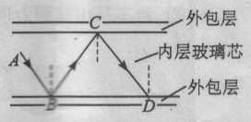
增大 右

8．（2010重庆綦江，9题）电磁波在真空中的传播速度是_______________m/s；“隐形飞机”的表面制成特殊形状，这种形状能够_______________（选填“增强”或“减弱”）电磁波反射回雷达设备，避免被雷达发现。
3×10⁸ 减弱

9．（2010云南楚雄州，12题）2010年5月1日至10月31日，第四十一届世博会在上海举行。媒体通过通讯卫星用 电磁 波把上海世博会的信息及时传到世界各地。中央电视台第一套节目的频率为52.5MHz（1 MHz=10⁶ Hz），则中央电视台第一套节目的波长为 5.7 m。

10．（2010年吉林省，7题）最新推出的3G手机实现了可视电话，其中图像信号是通
过 传送的。
答案：电磁波

11．（2010云南玉溪，16题）光是一种 波。图9是某电磁波的波形图，其波长为 m。探月卫星距地球指挥中心约为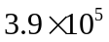km，地球指挥中心向探月卫星发射的指令，经 s到达卫星。
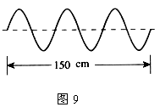
电磁 0.5 1.3 s

12．（2010江苏徐州，32题）上海世博会的盛况可以利用卫星，通过 波向世界各地传播；也可以利用 ，通过光波（激光）向世界各地传播。电磁波 光纤

（2010江苏无锡，23题）探究电磁波特性的实验过程如下：（1）将手机的“背景灯光提示”功能打开后放在真空罩中，用抽气机抽去罩中空气，打电话呼叫罩中手机，这时，手机背景灯光闪烁．这个事实表明：电磁波________(选填“能”或“不能”)在真空中传播．（2）将手机放在金属容器中（手机不与金属容器壁接触），打电话呼叫金属容器中的手机，这时手机__________(选填“能”或“不能”)接收到信号．能 不能
六、计算题
1．（2010四川内江，14题）如图所示，是黑光诱虫灯的结构示意图。其结构和工作原理与普通的日光灯相同，只是灯管的材料和内壁上所涂的荧光粉不同，并在灯管外侧加了一层高压电网杀灭害虫。黑光诱虫灯在正常工作时，会发出波长为400nm的“光”，这种“光”，不眼看不见，但一些害虫却看得见。则：
（1）黑光诱虫灯发出的这种“光”的频率是多少？
（2）通常一盏“220V 40W”的黑光诱虫灯可以用来诱杀害虫的地面面积为200m²，小胖同学的家中今年承包了2.4×10⁴m²的果园，他家要在果园中安装一定数目的这种黑光诱虫灯，使它们诱杀害虫的范围能覆盖整个果园。如果用家庭电路供电，那么向这些黑光诱虫灯供电的整个电路的总电流至少为多大？
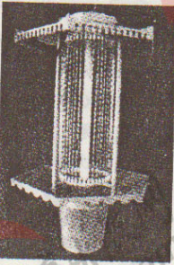
（3）如果在小胖家果园里安装的这些黑光诱虫灯，每年工作120天，每天工作8h，那么，这些黑光诱虫灯每年消耗的电能至少为多少焦耳？（结果保留一位小数）。
14．
